Саратовская область
Балаковский муниципальный район
Муниципальное образование город Балаково

Совет муниципального образования город Балаково

Шестнадцатое заседание Совета муниципального образования
город Балаково четвертого созыва

РЕШЕНИЕ №94

25 октября 2019 года

О заключении публичных слушаний. О внесении изменений в Правила землепользования и застройки муниципального образования город Балаково Балаковского муниципального района

В соответствии с Градостроительным кодексом Российской Федерации, Уставом муниципального образования город Балаково, Положением «О проведении публичных слушаний», утвержденным решением Совета муниципального образования город Балаково от 07 ноября 2005 года № 3 (с изменениями от 28 марта 2008 года №151), в соответствии с результатами публичных слушаний, проведенных 17 октября 2019 года на территории муниципального образования город Балаково, рассмотрев рекомендации комитета по бюджетно-финансовой, экономической, социальной политике и вопросам жилищно-коммунального хозяйства, Совет муниципального образования город Балаково

РЕШИЛ:
1. Заключение публичных слушаний, проведённых 17 октября 2019 года, по вопросам:
- проект планировки территории и проект межевания территории в его составе «Подземный газопровод низкого давления от места врезки до ГРПШ-05-2У1 и до ПК1+44 по ул. Саратовское шоссе 10-11мкр. в г. Балаково»;
- проект планировки территории и проект межевания территории для размещения линейного объекта «Электроснабжение молочного комбината, расположенного по адресу: Саратовская область, г. Балаково, ул. Саратовское шоссе, д.22» в части, территории муниципального образования город Балаково;
- внесение изменений в «Проект планировки территории квартала индивидуальной жилой застройки для многодетных семей в восточной части МО г. Балаково, ул. Саратовское шоссе, район магазина «Магнит», за 21 мкр.»;
- внесение изменений в текстовую часть Правил землепользования и застройки муниципального образования город Балаково Балаковского муниципального района Саратовской области в части внесения изменений в пункт 12 примечаний к таблице № 1 статьи 30 Правил: слова «жилых домов» заменить на слово «объектов»;
- внесение изменений в Правила землепользования и застройки муниципального образования город Балаково Балаковского муниципального района Саратовской области, принять к сведению.
- Внести изменения в Правила землепользования и застройки муниципального образования город Балаково Балаковского муниципального района, утвержденных решением Совета муниципального образования город Балаково от 23 сентября 2011 года № 311 (с последующими изменениями, внесенными решениями Совета муниципального образования город Балаково №392 от 27.07.2012г., №409 от 28.09.2012г., №392 от 27.07.2012г., №409 от 28.09.2012г., №437 от 29.11.2012г., №507 от 28.06.2013г., №26 от 25.10.2013г., №44 от 23.12.2013г., №62 от 27.02.2014г., №67 от 28.03.2014г., №75 от 25.04.2014г., №104 от 25.07.2014г., №130 от 28.11.2014г., №158 от 27.03.2015г., №180 от 16.06.2015г., №181 от 16.06.2015г., №195 от 25.09.2015г., №200 от 03.11.2015г., №213 от 23.12.2015г., №241 от 25.03.2016г., №247 от 18.05.2016г., №264 от 29.07.2016г., №290 от 25.11.2016г., №309 от 25.01.2017г., №430 от 29.06.2018г., №14 от 21.09.2018 г., №27 от 30.11.2018г., №28 от 30.11.2018г., №39 от 30.01.2019г., №46 от 26.02.2019г., №52 от 27.03.2019г, №55 от 25.04.2019г., №64 от 28.06.2019г., №67 от 26.07.2019г, №78 от 30.09.2019г.) (далее - Правила):
- в пункте 12 примечаний к таблице № 1 статьи 30 Правил слова «жилых домов» заменить на слово «объектов»;
- статью 28 Правил изложить в новой редакции согласно приложению №1 к настоящему решению;
- в графическую часть Правил согласно приложениям №2, №3, №4 к настоящему решению.
3. Настоящее решение вступает в силу со дня официального опубликования.

Глава муниципального образования Р.С. Ирисов

Приложение № 1 к решению
Совета муниципального образования
город Балаково
от 25 октября 2019 года №94

ТЕРРИТОРИАЛЬНЫЕ ЗОНЫ И ИХ КОДОВОЕ ОБОЗНАЧЕНИЕ
Типы  территориальных зон | Виды территориальных зон
жилые зоны Ж | Ж 1 – многоэтажная (от 6 этажей и выше) жилая застройка (включает в себя учетные номера участков территориальных зон: Ж1/1; Ж1/61; Ж1/101; Ж1/111; Ж1/116; Ж1/119; Ж1/135; Ж1/139; Ж1/174; Ж1/201; Ж1/207; Ж1/214; Ж1/230; Ж1/266; Ж1/267; Ж1/287; Ж1/289; Ж1/301; Ж1/306; Ж1/318; Ж1/327; Ж1/329; Ж1/335; Ж1/350; Ж1/358; Ж1/361; Ж1/363; Ж1/368; Ж1/370; Ж1/377; Ж1/393; Ж1/394; Ж1/395; Ж1/408; Ж1/420; Ж1/442; Ж1/460; Ж1/461; Ж1/517; Ж1/559; Ж1/561; Ж1/565; Ж1/619; Ж1/628; Ж1/690)  Ж 2 – среднеэтажная многоквартирная секционная жилая застройка (2-8 этажа)  (включает в себя учетные номера участков территориальных зон: Ж2/49; Ж2/95; Ж2/99; Ж2/128; Ж2/140; Ж2/149; Ж2/227; Ж2/246; Ж2/269; Ж2/286; Ж2/328; Ж2/346; Ж2/510; Ж2/587; Ж2/660; Ж2/666)  Ж 3 – индивидуальная, в том числе коттеджная, жилая застройка городского типа  (включает в себя учетные номера участков территориальных зон: Ж3/9; Ж3/13; Ж3/14; Ж3/15; Ж3/16; Ж3/19; Ж3/20; Ж3/21; Ж3/22; Ж3/27; Ж3/29; Ж3/30; Ж3/31; Ж3/33; Ж3/34; Ж3/35; Ж3/36; Ж3/39; Ж3/41; Ж3/42; Ж3/44; Ж3/46; Ж3/48; Ж3/51; Ж3/53; Ж3/55; Ж3/57; Ж3/58; Ж3/59; Ж3/60; Ж3/62; Ж3/63; Ж3/65; Ж3/68; Ж3/69; Ж3/71; Ж3/72; Ж3/74; Ж3/76; Ж3/78; Ж3/79; Ж3/80; Ж3/81; Ж3/82; Ж3/83; Ж3/84; Ж3/86; Ж3/87; Ж3/88; Ж3/89; Ж3/91; Ж3/92; Ж3/97; Ж3/98; Ж3/100; Ж3/103; Ж3/104; Ж3/106; Ж3/108; Ж3/109; Ж3/110; Ж3/112; Ж3/113; Ж3/114; Ж3/117; Ж3/120; Ж3/121; Ж3/122; Ж3/123; Ж3/124; Ж3/125; Ж3/126; Ж3/130; Ж3/131; Ж3/133; Ж3/136; Ж3/137; Ж3/138; Ж3/142; Ж3/143; Ж3/146; Ж3/147; Ж3/150; Ж3/152; Ж3/154; Ж3/155; Ж3/156; Ж3/158; Ж3/159; Ж3/160; Ж3/164; Ж3/168; Ж3/169; Ж3/170; Ж3/171; Ж3/177; Ж3/181; Ж3/182; Ж3/183; Ж3/184; Ж3/185; Ж3/187; Ж3/188; Ж3/189; Ж3/190; Ж3/191; Ж3/194; Ж3/195; Ж3/196; Ж3/197; Ж3/198; Ж3/203; Ж3/205; Ж3/208; Ж3/210; Ж3/211; Ж3/212; Ж3/213; Ж3/215; Ж3/218; Ж3/221; Ж3/223; Ж3/228; Ж3/229; Ж3/231; Ж3/235; Ж3/240; Ж3/245; Ж3/248; Ж3/256; Ж3/279; Ж3/336; Ж3/357; Ж3/365; Ж3/376; Ж3/381; Ж3/385; Ж3/390; Ж3/391; Ж3/392; Ж3/396; Ж3/399; Ж3/402; Ж3/407; Ж3/411; Ж3/414; Ж3/416; Ж3/418; Ж3/423; Ж3/425; Ж3/426; Ж3/431; Ж3/435; Ж3/438; Ж3/439; Ж3/440; Ж3/444; Ж3/447; Ж3/451; Ж3/452; Ж3/455; Ж3/456; Ж3/459; Ж3/464; Ж3/470; Ж3/471; Ж3/473; Ж3/475; Ж3/479; Ж3/482; Ж3/484; Ж3/487; Ж3/489; Ж3/492; Ж3/494; Ж3/497; Ж3/501; Ж3/502; Ж3/509; Ж3/513; Ж3/521; Ж3/522; Ж3/524; Ж3/527; Ж3/528; Ж3/531; Ж3/535; Ж3/538; Ж3/539; Ж3/542; Ж3/544; Ж3/545; Ж3/546; Ж3/548; Ж3/549; Ж3/551; Ж3/555; Ж3/556; Ж3/557; Ж3/560; Ж3/562; Ж3/567; Ж3/568; Ж3/569; Ж3/571; Ж3/572; Ж3/575; Ж3/582; Ж3/585; Ж3/586; Ж3/590; Ж3/591; Ж3/594; Ж3/597; Ж3/598; Ж3/603; Ж3/604; Ж3/610; Ж3/612; Ж3/627; Ж3/629; Ж3/661)  Ж 4 – садоводческие объединения  (включает в себя учетные номера участков территориальных зон: Ж4/226; Ж4/281; Ж4/369; Ж4/478; Ж4/577; Ж4/611; Ж4/613; Ж4/621; Ж4/623; Ж4/655; Ж4/662; Ж4/664; Ж4/674)
общественно-деловые зоны ОД | ОД 1-3 – многофункциональные центры обслуживания и общественно-деловой активности, крупные торговые комплексы, рынки  (включает в себя учетные номера участков территориальных зон: ОД1-3/56; ОД1-3/64; ОД1-3/67; ОД1-3/70; ОД1-3/96; ОД1-3/129; ОД1-3/151; ОД1-3/157; ОД1-3/163; ОД1-3/166; ОД1-3/175; ОД1-3/209; ОД1-3/219; ОД1-3/222; ОД1-3/224; ОД1-3/237; ОД1-3/241; ОД1-3/251; ОД1-3/277; ОД1-3/295; ОД1-3/321; ОД1-3/332; ОД1-3/340; ОД1-3/349; ОД1-3/360; ОД1-3/366; ОД1-3/379; ОД1-3/380; ОД1-3/389; ОД1-3/397; ОД1-3/398; ОД1-3/403; ОД1-3/404; ОД1-3/405; ОД1-3/433; ОД1-3/443; ОД1-3/458; ОД1-3/465; ОД1-3/468; ОД1-3/486; ОД1-3/491; ОД1-3/495; ОД1-3/500; ОД1-3/503; ОД1-3/507; ОД1-3/511; ОД1-3/516; ОД1-3/518; ОД1-3/526; ОД1-3/530; ОД1-3/533; ОД1-3/540; ОД1-3/564; ОД1-3/566; ОД1-3/576; ОД1-3/581; ОД1-3/592; ОД1-3/593; ОД1-3/595; ОД1-3/600; ОД1-3/617; ОД1-3/624; ОД1-3/650; ОД1-3/672)  ОД 4 – учреждения здравоохранения и социального обслуживания населения  (включает в себя учетные номера участков территориальных зон: ОД4/66; ОД4/73; ОД4/102; ОД4/258; ОД4/265; ОД4/299; ОД4/300; ОД4/331; ОД4/353; ОД4/356; ОД4/378; ОД4/409; ОД4/412; ОД4/427; ОД4/457; ОД4/472; ОД4/504; ОД4/602; ОД4/608; ОД4/616; ОД4/622; ОД4/626)  ОД 5 – объекты науки, высшего и среднего специального образования  (включает в себя учетные номера участков территориальных зон: ОД5/28; ОД5/75; ОД5/192; ОД5/254; ОД5/271; ОД5/310; ОД5/316; ОД5/355; ОД5/476; ОД5/532; ОД5/552; ОД5/579)  ОД 6 – спортивно-зрелищные комплексы  (включает в себя учетные номера участков территориальных зон: ОД6/115; ОД6/141; ОД6/233; ОД6/236; ОД6/323; ОД6/341; ОД6/373; ОД6/386; ОД6/410; ОД6/419; ОД6/436; ОД6/474; ОД6/480; ОД6/499; ОД6/505)  ОД 7 – зона объектов культового назначения  (включает в себя учетные номера участков территориальных зон: ОД7/85; ОД7/204; ОД7/352; ОД7/362; ОД7/415; ОД7/477; ОД7/599)
зоны рекреационных и открытых природных территории Р и ОТ | Р 1 – рекреационные территории  (включает в себя учетные номера участков территориальных зон: Р1/7; Р1/77; Р1/148; Р1/199; Р1/216; Р1/217; Р1/220; Р1/253; Р1/259; Р1/260; Р1/263; Р1/268; Р1/272; Р1/276; Р1/284; Р1/297; Р1/309; Р1/314; Р1/315; Р1/317; Р1/337; Р1/339; Р1/342; Р1/343; Р1/348; Р1/359; Р1/364; Р1/371; Р1/372; Р1/375; Р1/384; Р1/406; Р1/429; Р1/434; Р1/441; Р1/454; Р1/483; Р1/488; Р1/493; Р1/498; Р1/506; Р1/508; Р1/512; Р1/519; Р1/520; Р1/543; Р1/550; Р1/573; Р1/580; Р1/606; Р1/625; Р1/631; Р1/633; Р1/635; Р1/637; Р1/639; Р1/640; Р1/642; Р1/645; Р1/646; Р1/647; Р1/649)  Р 2 – учреждения отдыха  (включает в себя учетные номера участков территориальных зон: Р2/252; Р2/262; Р2/293; Р2/388; Р2/400; Р2/401; Р2/485; Р2/490; Р2/525)  ОТ 1 – федеральные и городские леса  (включает в себя учетные номера участков территориальных зон: ОТ1/308; ОТ1/320; ОТ1/330; ОТ1/467; ОТ1/643)  ОТ 2 – открытые природные территории  (включает в себя учетные номера участков территориальных зон: ОТ2/45; ОТ2/161; ОТ2/238; ОТ2/247; ОТ2/351)
производственные зоны П | П 1 – зона предприятий I класса вредности (СЗЗ 1000м)  (включает в себя учетные номера участков территориальных зон: П1/653; П1/678)  П 2 –зона предприятий II класса вредности (СЗЗ 500м)  (включает в себя учетные номера участков территориальных зон: П2/257; П2/601; П2/667; П2/669; П2/670; П2/673; П2/682)  П 3 – зона предприятий III класса вредности (СЗЗ 300м)  (включает в себя учетные номера участков территориальных зон: П3/145; П3/200; П3/249; П3/250; П3/255; П3/278; П3/614; П3/615; П3/648; П3/668; П3/675; П3/687)  П 4 - П 5 – зона предприятий IV-V класса опасности (СЗЗ 50 – 100м)  (включает в себя учетные номера участков территориальных зон: П4-П5/4; П4-П5/8; П4-П5/18; П4-П5/24; П4-П5/38; П4-П5/40; П4-П5/47; П4-П5/50; П4-П5/52; П4-П5/93; П4-П5/105; П4-П5/118; П4-П5/132; П4-П5/153; П4-П5/162; П4-П5/167; П4-П5/172; П4-П5/176; П4-П5/180; П4-П5/186; П4-П5/202; П4-П5/232; П4-П5/234; П4-П5/239; П4-П5/242; П4-П5/243; П4-П5/261; П4-П5/270; П4-П5/273; П4-П5/274; П4-П5/275; П4-П5/288; П4-П5/290; П4-П5/291; П4-П5/292; П4-П5/296; П4-П5/307; П4-П5/312; П4-П5/319; П4-П5/322; П4-П5/325; П4-П5/326; П4-П5/333; П4-П5/347; П4-П5/387; П4-П5/413; П4-П5/417; П4-П5/432; П4-П5/449; П4-П5/450; П4-П5/453; П4-П5/462; П4-П5/469; П4-П5/496; П4-П5/514; П4-П5/515; П4-П5/541; П4-П5/554; П4-П5/558; П4-П5/570; П4-П5/588; П4-П5/589; П4-П5/596; П4-П5/607; П4-П5/618; П4-П5/632; П4-П5/644; П4-П5/651; П4-П5/654; П4-П5/657; П4-П5/659; П4-П5/663; П4-П5/665; П4-П5/671; П4-П5/680; П4-П5/681; П4-П5/683)
зоны инженерной и транспортной инфраструктуры ИТ | ИТ 1 – объекты внешнего транспорта  (включает в себя учетные номера участков территориальных зон: ИТ1/3; ИТ1/5; ИТ1/11; ИТ1/25; ИТ1/90; ИТ1/193; ИТ1/206; ИТ1/280; ИТ1/294; ИТ1/304; ИТ1/344; ИТ1/421; ИТ1/424; ИТ1/430; ИТ1/437)  ИТ 2 – полоса отвода железной дороги  (включает в себя учетные номера участков территориальных зон: ИТ2/94; ИТ2/422; ИТ2/446; ИТ2/652)  ИТ 3 – основные городские автомагистрали и инженерные коммуникации  (включает в себя учетные номера участков территориальных зон: ИТ3/43; ИТ3/127; ИТ3/179; ИТ3/285; ИТ3/445; ИТ3/448; ИТ3/523; ИТ3/574; ИТ3/583; ИТ3/584; ИТ3/620; ИТ3/634; ИТ3/656; ИТ3/689)
зоны специального назначения СН | СН 2 – кладбища, скотомогильники  (включает в себя учетные номера участков территориальных зон: СН2/303; СН2/313; СН2/638; СН2/658)  СН 3 – полигоны ТБО, очистные сооружения канализации (включает в себя учетные номера участков территориальных зон: СН3/536; СН3/686; СН3/688)  СН 4 –водозаборные сооружения  (включает в себя учетные номера участков территориальных зон: СН4/26; СН4/32; СН4/37; СН4/54; СН4/481; СН4/677)
зоны сельскохозяйственного использования СХ | СХ – зоны сельскохозяйственного использования  (включает в себя учетные номера участков территориальных зон: СХ/630; СХ/684)
зоны территорий водного фонда В | В – зоны территорий водного фонда  (включает в себя учетные номера участков территориальных зон: В/2; В/12; В/107; В/165; В/264; В/282; В/298; В/305; В/324; В/338; В/345; В/354; В/367; В/374; В/382; В/428; В/463; В/529; В/534; В/537; В/553; В/563; В/578; В/609; В/676; В/679; В/685)
зоны резервных территорий РТ | РТ 1 – резервные территории для целей комплексного жилищного строительства  (включает в себя учетные номера участков территориальных зон: РТ1/10; РТ1/244; РТ1/283; РТ1/302; РТ1/311; РТ1/334; РТ1/466)  РТ 2 – резервные территории для целей размещения общественных учреждений  (включает в себя учетные номера участков территориальных зон: РТ2/383)  РТ 3 – резервные территории для целей размещения производственных объектов  (включает в себя учетные номера участков территориальных зон: РТ3/636; РТ3/641)  РТ 4 – резервные территории для целей размещения рекреационных территории  (включает в себя учетные номера участков территориальных зон: РТ4/6; РТ4/17; РТ4/23; РТ4/134; РТ4/144; РТ4/173; РТ4/178; РТ4/225; РТ4/547; РТ4/605)  РТ 5 – резервные территории для целей размещения кладбища

Приложение № 2 к решению
Совета муниципального образования
город Балаково
от 25 октября 2019 года № 94

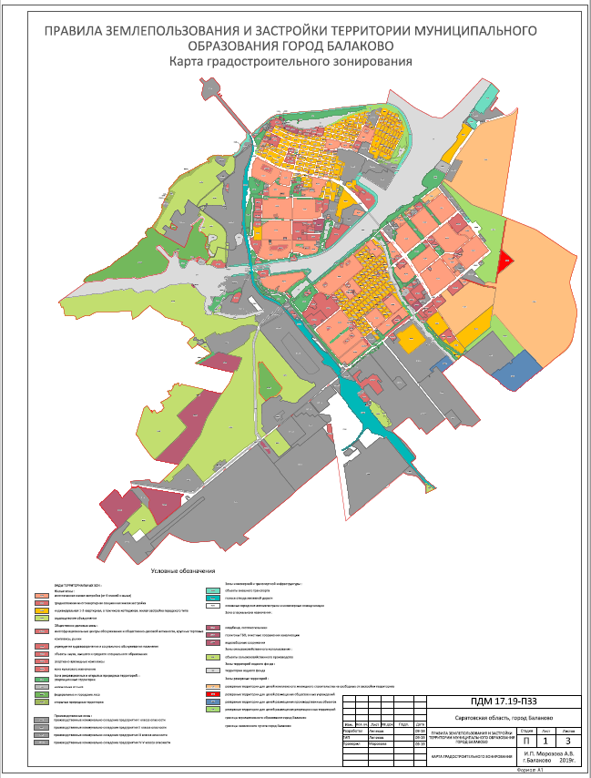

Приложение № 3 к решению
Совета муниципального образования
город Балаково
от 25 октября 2019 года № 94

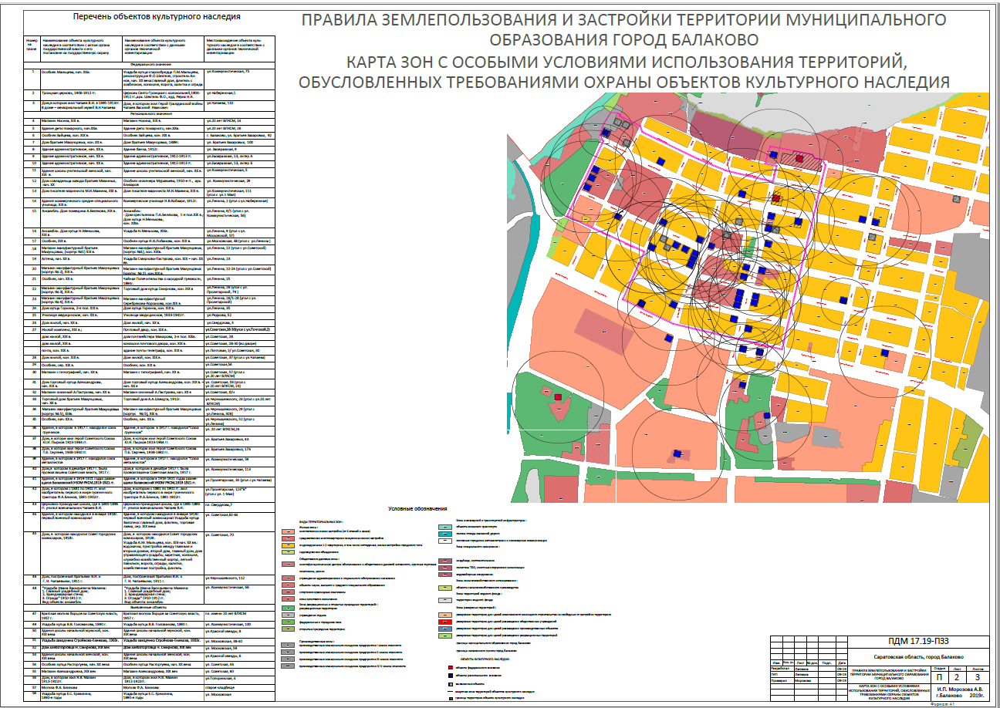

Приложение № 4 к решению
Совета муниципального образования
город Балаково
от 25 октября 2019 года № 94

